# Bitcoin: to the moon?

## 1. Introducción

En los últimos años, Bitcoin ha emergido como un activo financiero de gran interés, no solo por su naturaleza descentralizada, sino también por sus posibles vínculos con mercados tradicionales y alternativos. Este trabajo tiene como objetivo principal analizar las correlaciones entre Bitcoin y otros mercados financieros, así como modelar su comportamiento utilizando redes neuronales avanzadas como LSTM.

## 2. Características de Bitcoin

Bitcoin fue creado en 2009 por el seudónimo Satoshi Nakamoto. A diferencia de las monedas tradicionales, no depende de ningún banco central o gobierno. Su escasez es una característica fundamental: solo existirán 21 millones de unidades. Esto lo ha llevado a considerarse una posible reserva de valor. No obstante, existe una contradicción fundamental: mientras se le compara con activos refugio como el oro, su elevada volatilidad lo aleja de ese estatus. Los movimientos de precio de Bitcoin pueden superar el 10% en un solo día, lo cual es inusual en activos tradicionalmente considerados seguros. Esto plantea dudas sobre su fiabilidad como almacén de valor estable a largo plazo, especialmente en contextos de crisis económica.

## 3. Relación con otros mercados

Observamos una correlación positiva grande (>90%) entre Bitcoin y mercados bursátiles como el NASDAQ, S&P500 y Dow Jones.

Los futuros de dichos mercados presentan correlaciones muy similares, sugiriendo que existen colinealidades.

A efectos de los modelos LSTM, no se incluirán.

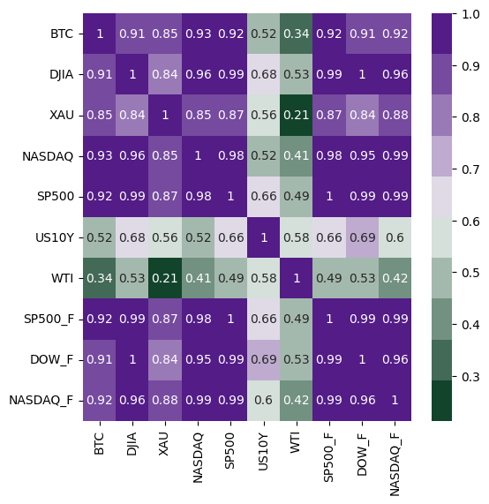

Además, muestra cierta sensibilidad a commodities como el oro y el petróleo, así como a los bonos del Tesoro.

Esta relación sugiere que Bitcoin no opera de forma completamente independiente, sino que responde a la coyuntura económica global. En períodos de alta inflación o incertidumbre geopolítica, puede actuar como activo refugio, pero también ha mostrado comportamientos similares a los activos de riesgo, cayendo junto a las bolsas en tiempos de aversión general al riesgo. Esto lo convierte en un activo híbrido cuya dinámica depende del contexto macroeconómico y de las expectativas

## 4. Modelización del precio de Bitcoin

Para estudiar el comportamiento del precio de Bitcoin, se han probado modelos estadísticos tradicionales como ARIMA y SARIMAX. Sin embargo, su capacidad para capturar la dinámica no lineal y temporal de Bitcoin es limitada.

Por ello, se recurrió a modelos de aprendizaje profundo, en particular redes neuronales LSTM (Long Short-Term Memory). Estas redes están diseñadas para aprender secuencias temporales y recordar información relevante a largo plazo. Funcionan mediante una estructura de 'celdas' que contienen puertas de entrada, olvido y salida, las cuales controlan el flujo de información. Gracias a esta arquitectura, una LSTM puede detectar patrones que se repiten en el tiempo, descartando el ruido y conservando solo las señales útiles. Esto la convierte en una herramienta ideal para predecir la evolución del precio de activos con comportamiento complejo como Bitcoin.

## 5. Retos y observaciones

Uno de los principales retos en el uso de LSTM es su correcta configuración. Muchos modelos fallan al predecir múltiples días en el futuro, limitándose a estimaciones paso a paso de un solo día, lo cual distorsiona la utilidad real del modelo. Este fenómeno puede conducir a la degeneración del modelo, en la que pierde capacidad predictiva por un mal diseño del entrenamiento. Es crucial establecer arquitecturas robustas que consideren predicciones multistep desde una ventana de observación fija.

## 6. Aplicación con sentimiento del mercado

La inclusión de variables de sentimiento ha demostrado ser valiosa. Al incorporar opiniones y emociones colectivas extraídas de redes como Twitter o Bitcointalk ([datos](https://www.augmento.ai/bitcoin-sentiment/)), los modelos pueden capturar señales adelantadas de movimientos de mercado. Esta fusión de datos cuantitativos y cualitativos mejora la capacidad de los modelos para adaptarse a cambios abruptos en la narrativa del mercado.

En términos técnicos, el error medido por el MAE mejoró de manera considerable respecto a un modelo multivariable con valores bursátiles y de commodities como features.

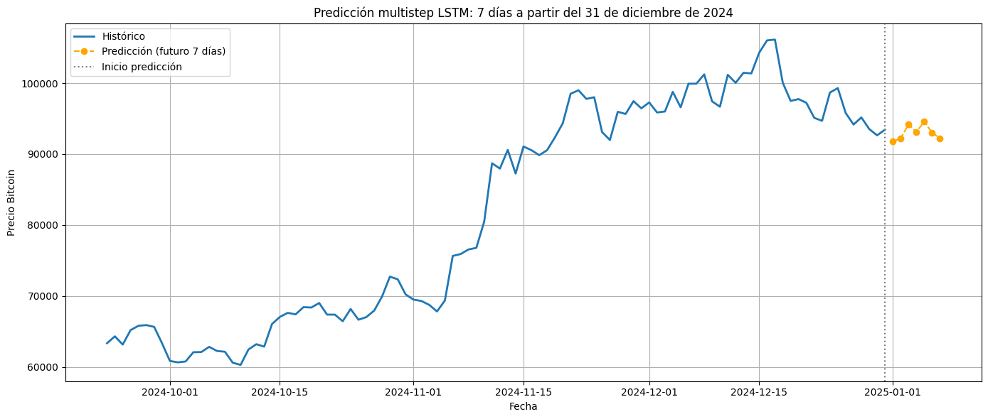

No obstante, el modelo tiene serios problemas para predecir hacer predicciones out-of-sample , es decir, predicciones hacia el futuro. Por un lado, dado que el modelo se apoya en las features las predicciones pueden ser realistas y razonables, pero difícilmente precisas.

Por otro, se requeriría más estudio en la hiperparametrización y arquitectura de las neuronas.